QEMU内存管理之生成FlatView内存拓扑模型过程分析（基于QEMU2.0.0）

关于MemoryRegion请参考我的博客《MemoryRegion模型原理，以及同FlatView模型的关系(QEMU2.0.0)》，今天主要讲一下QEMU如何生成内存拓扑。
主要涉及的函数为：FlatView *generate_memory_topology(MemoryRegion *mr)，输入一个MR，将MR平展的FlatView返回
该函数的主要目的是为一个MemoryRegion所管理的内存模型生成对应的FlatView内存拓扑模型

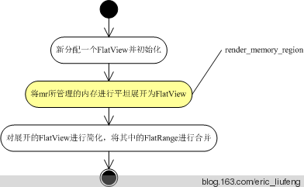

/*
* 将MR所管理的内存展开成FlatView后返回
*/
static FlatView *generate_memory_topology(MemoryRegion *mr)
{
FlatView *view;
/*新分配一个FlatView并初始化*/
view = g_new(FlatView, 1);
flatview_init(view);
if (mr) {
/*
* 将mr所管理的内存进行平坦展开为FlatView,通过view返回
* addrrange_make(int128_zero(), int128_2_64()) --> 指定一个GUEST内存空间，起始GPA等于0，大小等于2^64，可以想象成GUEST的整个物理地址空间
*/
render_memory_region(view, mr, int128_zero(),
addrrange_make(int128_zero(), int128_2_64()), false);
}
/*简化FlatView，将View中的FlatRange能合并的都合并*/
flatview_simplify(view);
return view;
}

先看最主要的函数render_memory_region。TMD，这个函数太难描述了，先看几个图了解一个原理，大家根据原理再自己体会一下

下面口语化一点口语化的情况下
第一次进入render_memory_region时候，传了一个2^64大小的超级大的GUEST内存(clip参数代表)，base代表了相对这个超大内存物理其实地址，开始为0；然后将MR代表的地址空间和这个这个超大的内存相与，得到新的clip，新的clipMR所代表的地址空间，base指向了MR所代表地址空间的起始位置

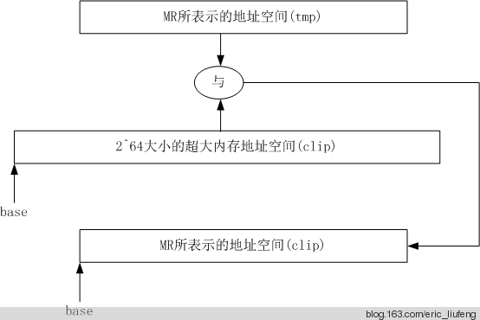

这里先说一下offset_in_region变量的作用，这个值表示的是该alias类型MR表示的起始GPA相对于分配了物理内存的实体MR起始GPA的偏移量，我们通过ram_above_4g为例来查看一下

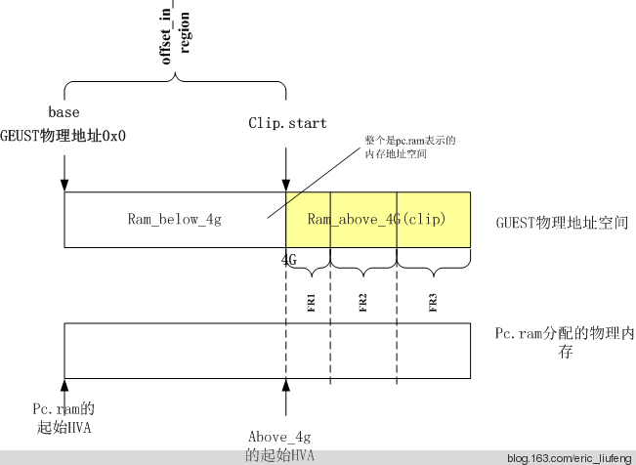

ram_above_4g是一个alias类型的MR，其源头(alias成员指向)是名为pc.ram的MR，pc.ram中真正分配的物理内存，并记录了这块物理内存的起始HVA。如上图所示base指向了GPA=0x0的位置，ram_above_4g就是本函数里的clip，二者之间产生了一个偏移量，就是offset_in_region。
这个offset_in_region通常用来计算ram_above_4g这段MR里的GPA地址在物理内存RAM上的HVA。还是以上图为例，ram_above_4g中起始GPA对应的HVA=pc.ram起始HVA+offset_in_region。依次类推ram_above_4g范围内其他GPA对应的HVA，这样就可以建立GPA到HVA的对应关系了。
细心的有人会问，直接加上偏移量不就可以了吗，为什么还要搞offset_in_region。我们前面在《MemoryRegion模型原理，以及同FlatView模型的关系(QEMU2.0.0)》里面讲过，MR是需要平展成多个FlatRange后才注册到KVM模块中的，offset_in_region就是给了这些被展开的FlatRange，而每个FlatRange在GPA地址空间上是不一定相邻的，通过offset_in_region就可以计算FlatRange其实GPA地址对以的HVA的值了。

下面我们来讲一下展开的过程，对应的函数是render_memory_region
先界定一下其实场景
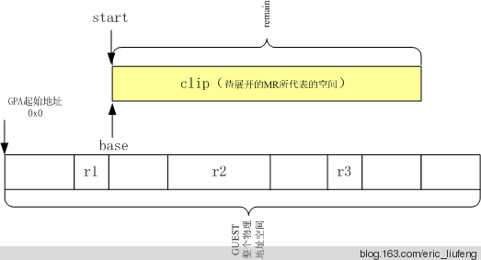

GUEST物理地址空间中，当前MR中已经有r1~r3，3个FlatRange已经展开了并填充了，GUEST地址空间起始GPA=0x0；黄色代表了待展开MR对应的地址空间，base指向了clip的起始GPA，remain代表了还有多长没有展开。
这里有一点需要注意，FlatView是属于AddressSpace的，AddressSpace代表了某一用途的内存，下面挂了一个MemoryRegion树。所以一个FlatView可以对应多个MemoryRegion，就可能出现图中所示的，r1已经在别的MemoryRegion中被展开，而r1范围在当前clip所管理范围之外的情况。
另外，为什么会有r2和r3存在，是因为可能现在的操作是对虚拟机插入新的内存，在更新内存拓扑，这样原来的内存就是R2和R3。

base就是clip的其实地址，remian就是clip的长度。随着不断的展开，base会向后移动，remian会不断减小
下面开始展开过程
1. 比较r1，发现base比r1的结尾大，直接跳过r1。base和remain保持不变

2. 比较r2，发现base的其实地址在r2前面，需要将小于r2的部分展开到GUEST地址空间上，now代表了本次要展开的部分长度，展开后，base移动到r2之后，remian减小now长度。
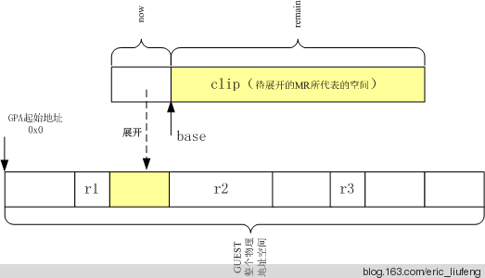

3. 和r2重叠的部分直接跳过，不需要展开，因为已经展开过了。本次now为跳过的r2的长度，base向后移动到now后面，remian减少now长度

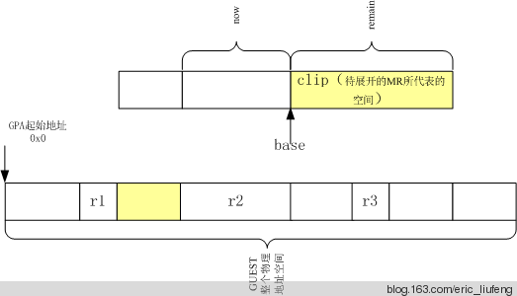

4. 同r2一样，处理r3，这里不在赘述

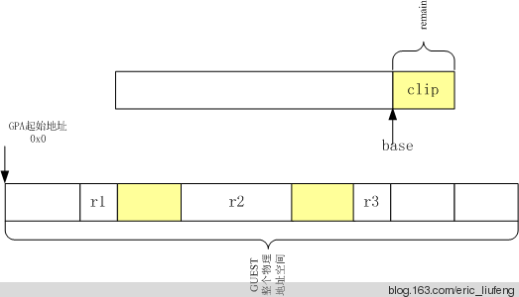

5. 当所有已经存在的FlatRange都遍历完了，发现还有一部分内存clip没有被展开，那么展开这块内存到GUEST物理地址空间上
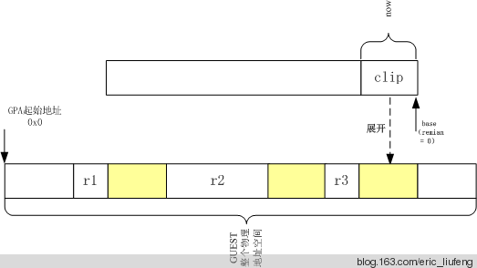

到此为止，MR所代表的内存就全部展开为FlatView下的FlatRange了

原理讲完了，上代码
/* Render a memory region into the global view. Ranges in @view obscure
* ranges in @mr.
*/
/*
* render: 致使；提出；实施；着色；以…回报
*/
/*
* 将MR中所管理的内存，在clip指定的地址空间，逐个形成FlatRange后，将所有的FlatRange加入FlatView中
*
* @view: 待形成的View
* @mr: 待展平的Mr
* @clip: 待展开的内存将被展开在clip所在的区域内，目前clip代表了整个内存
* @base: 可以理解为clip的起始地址
* @readonly: 读写属性
*/
static void render_memory_region(FlatView *view,
MemoryRegion *mr,
Int128 base,
AddrRange clip,
bool readonly)
{
MemoryRegion *subregion;
unsigned i;
hwaddr offset_in_region; /*在region对应的真实物理内存的偏移量*/
Int128 remain; /*待展开内存的长度*/
Int128 now; /*本次展开的长度或跳过的长度*/
FlatRange fr;
AddrRange tmp;
if (!mr->enabled) {
return;
}
/*base改为MR的起始地址*/
int128_addto(&base, int128_make64(mr->addr));
readonly |= mr->readonly;
/*取得mr所表示的物理地址范围tmp*/
tmp = addrrange_make(base, mr->size);
/*更新clip为MR所代表的地址空间*/
if (!addrrange_intersects(tmp, clip)) {
return;
}
clip = addrrange_intersection(tmp, clip);
/*如果是alias类型的MR，首先对原始MR进行FlatView展开*/
if (mr->alias) {
/*将base指向alias源MR的起始地址位置*/
int128_subfrom(&base, int128_make64(mr->alias->addr));
int128_subfrom(&base, int128_make64(mr->alias_offset));
render_memory_region(view, mr->alias, base, clip, readonly);
return;
}
/* Render subregions in priority order. */
/* 对所有子MR递归进行FlatView展开 */
QTAILQ_FOREACH(subregion, &mr->subregions, subregions_link) {
render_memory_region(view, subregion, base, clip, readonly);
}
if (!mr->terminates) {
return;
}
/*
* 运行都这里说明MemoryRegion的子MR和aliaseMR都已经展开了
*/
/*
* 更新offset_in_region，offset_in_region是base相对于MR起始位置的偏移量，以后用来计算本FR对应MR的物理内存的HVA
* 只有是alias类型的MemoryRegion，相应的offset_in_region才不为0，
*/
offset_in_region = int128_get64(int128_sub(clip.start, base));
/*
* 准备展开MR为FlatRange,所有的FlatRange组成FlatView
* clip为待展开MR
* 更新base为clip的起始，remain为待展开的长度
*/
base = clip.start;
remain = clip.size;
fr.mr = mr;
fr.dirty_log_mask = mr->dirty_log_mask;
fr.romd_mode = mr->romd_mode;
fr.readonly = readonly;
/* Render the region itself into any gaps left by the current view. */
/* 开始展开 */
for (i = 0; i < view->nr && int128_nz(remain); ++i) {
/*跳过FlatView中在clip前面的FR*/
if (int128_ge(base, addrrange_end(view->ranges[i].addr))) {
continue;
}
/*
* 处理clip起始小于当前range起始的情况
* 展开
*/
if (int128_lt(base, view->ranges[i].addr.start)) {
/*计算填空部分大小*/
now = int128_min(remain,
int128_sub(view->ranges[i].addr.start, base));
/*填充新的Fr信息*/
fr.offset_in_region = offset_in_region;
fr.addr = addrrange_make(base, now);
/*将新的Fr信息填充到插入到FlatView的当前位置，以前该位置往后的FlatRange都向后顺移了一位*/
flatview_insert(view, i, &fr);
/*i++执行原来插入位置FlatRange*/
++i;
int128_addto(&base, now);
offset_in_region += int128_get64(now);
int128_subfrom(&remain, now);
}
/*跳过重叠的部分*/
/*计算重叠部分的长度*/
now = int128_sub(int128_min(int128_add(base, remain),
addrrange_end(view->ranges[i].addr)),
base);
/*跳过重叠部分*/
int128_addto(&base, now);
offset_in_region += int128_get64(now);
int128_subfrom(&remain, now);
}
/*遍历完所有现有的FlatRange后，最后发现还有未展开的内存，这里处理其展开*/
if (int128_nz(remain)) {
/*填入FR的信息*/
fr.offset_in_region = offset_in_region;
fr.addr = addrrange_make(base, remain);
/*插入该FR*/
flatview_insert(view, i, &fr);
}
}

如果是alias类型的MR，递归调用render_memory_region，先对源MR进行展开后，在展开自己，注意，这种情况下，offset_in_region就不为0了
如果有子MR，对所有子MR进行递归展开

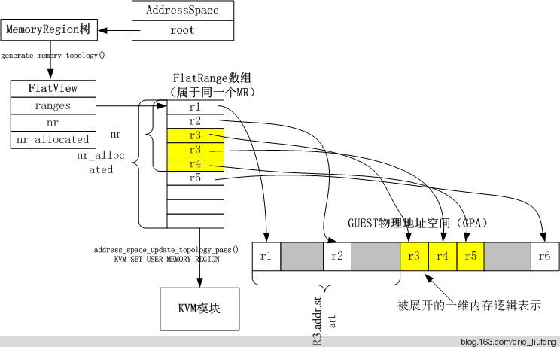

展开完了，回到generate_memory_topology的最后一步，就是对FlatView进行简化合并，如下图的r3,r4,r5就可以合并为一个，都合并为r3，具体的请参考博文《QEMU内存管理之FlatView模型（QEMU2.0.0） 》

参考文章
《MemoryRegion模型原理，以及同FlatView模型的关系(QEMU2.0.0) 》
《QEMU内存管理之FlatView模型（QEMU2.0.0）》
《QEMU的AddrRange地址空间对象模型算法总结(QEMU2.0.0)》
《QEMU的128位算法集合（基于QEMU2.0.0）》
《通过KVM_SET_USER_MEMORY_REGION操作虚拟机内存（Kernel 3.10.0 & qemu 2.0.0） 》

